附件8

四川省高等教育自学考试考籍转入材料粘贴表
准考证号 | 姓名 | 身份证号 | 转出地
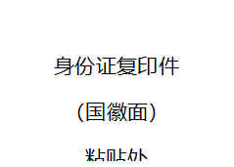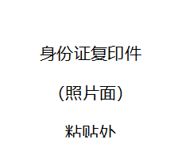

考生签名： 联系电话：
年 月 日
县（市、区）招生考试机构意见：
经办人： 年 月 日
市（州）招生考试机构、高校自考办意见：
经办人： 年 月 日

